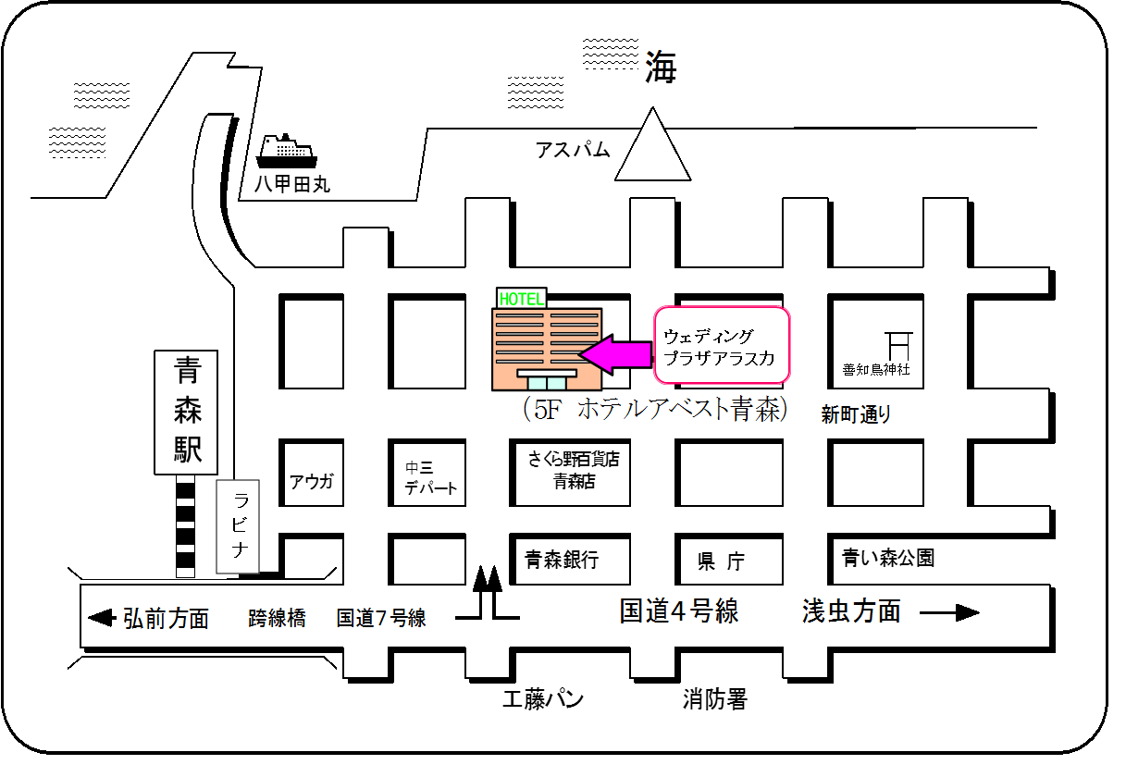
【会場までの交通ご案内】

○JR、青い森鉄道をご利用の場合
・JR青森駅東口より徒歩約20分

○お車をご利用の場合
・東北自動車道青森中央I.Cより
約１５分(会場の駐車場は
無料ですが、台数に制限が
ございます。)

【お問い合わせ先】
青森県量子科学センター開設準備室
ウェディングプラザアラスカ
住所：青森市新町１－１１－２２
〒０３０－８５７０ 青森市長島１丁目１－１
電話０１７－７３４－９７２５
または
青森県ＩＴＥR計画推進会議 事務局（青森商工会議所 総務企画課）
〒０３０－８５１５ 青森市橋本２丁目２－１７
電話０１７－７３４－１３１１ ／ ＦＡＸ０１７－７７５－３５６７
E-mail：staff@acci.or.jp
申込締切
７月６日（木）
核融合エネルギーに関する報告会

参 加 申 込 書

青森県ＩＴＥＲ計画推進会議 事務局（青森商工会議所内）宛て
FAX：０１７-7７５-３５６７またはＥ-mail：staff@acci.or.jpで、
下記の必要事項をご記入の上、お申し込みください。

核融合エネルギーに関する講演会

参 加 申 込 書

青森県ＩＴＥＲ計画推進会議 事務局（青森商工会議所内）あて
FAX：017-7７５-３５６７またはＥ-mail：staff@acci.or.jpで、
下記の必要事項をご記入の上、お申し込みください。

企業・団体名：
所在地： TEL： FAX：

住 所  （または勤務先及び役職） | 氏 名 | 連絡先（電話番号）
※当申込書によって取得した個人情報は、当行事の参加確認以外には使用いたしません。

